Training Within Industry
一线督导者能力提升训练营
2天
【课程背景】
一般企业看决策层，优秀企业看中层，卓越企业看基层！班组长管理水平的高低，直接关系到企业绩效与效益。明确了战略和目标却无法保障实现, 细化了流程和规范却无法保障执行, 设计了考核和奖罚却无法驱动绩效。如何破解一线督导者推进状况不佳，员工执行力不足的现状？欢迎参加TWI一线督导者能力提升训练营，帮助一线管理者精益领导者思维，实现一线管理者从班组长到精益班组长的跨越与转变。
【课程收益】
课程内容整合柳老师咨询和服务企业的共性内容展开，强调要实效而不要实战的培训套路，理念革新与实战技能训练并重、萃取了日美TWI实训精华与国内外标杆企业实际案例分析。
方式主要为录像观摩、角色扮演、实景演练、小组练习、案例剖析。
- 了解企业竞争形式下生产现场管理人员所面临的系列挑战与趋势
- 认清精益Leader角色认知，实现心态与意识转变
- 通过课堂演练，熟练掌握精益员工教导能力JI，缩短培训周期，有效提升工作质量
- 化解员工之间的矛盾摩擦，避免出现工作关系异常，实现良好管理
- 掌握实施与推进工作改善JM的方法与技巧，实现改善思维“0”突破
- 掌握一线管理精益安全管理能力JS，为企业安全文明生产保驾护航

【课程聚焦】
序号 | 工作指导  可以解决以下问题 | 工作关系  可以解决以下问题 | 工作改善  可以解决以下问题 | 工作安全  可以解决以下问题
1 | 多能工快速培养 | 降低离职率 | 改善作业能力的提高 | 安全事件减少
2 | 标准作业制定及执行 | 员工的精神面貌 | 提高发现浪费的能力 | 预防事件的能力
3 | 减少错漏装配 | 优化作业环境 | 提高效率,缩短交付期 | 切断事件事故的能力
4 | 报废降低 | 人际关系的融洽 | 工作改善计划性/执行力 | 消除安全隐患的能力
5 | 工作计划性提升 | 沟通的技能提升 | 有效合理化提案增多 | 有步骤地实施KYT小组活动
6 | 缩短培训周期 | 减少了解决问题的时间 | 减轻作业员劳动强度 | 有计划地实施班组之间的现场点检
7 | 设备的点检保养的规范及标准 | 汇报工作能力的提升 | 增加员工收益 (提案奖) | 筑成明亮的作业环境
8 | 作业时间缩短 | 解决问题思路的敏捷 | 降低生产成本 | 生产量/质量的提升
9 | 提升作业效率 | 预防问题能力 | 机器设备的合理布局 | 整理整顿
10 | 机器设备的损坏减少 | 解决问题能力 | 节拍时间的顺畅及减少 | 完善作业标准及相关制度

【培训受众】
班组长、工段长、领班、生产助理、品管员、工艺工程师、品质工程师、生产主管、车间主任、生产储备干部及生产骨干等
课程大纲

【课程特色】
1.实战经验丰富 ，落地性强
柳草老师前后服务日本松下电器、美国博能特企业，此后常年为日版欧美企业提供专业的咨询服务，深谙各种企业的特点，能够有效的把企业存在的诸多问题有效的结合在课堂中
2.版权课程认证讲师，原汁原味
柳草老师经日本产业训练协会认证讲师,拥有丰富的MTP企业实战和授课经验，可以帮助企业更好的结合工厂实际培训，让学员学以致用,并辅导企业进行落地。
3.边学边做,学做结合，课程满意度极高。
学员与讲师在课堂上进行大量演练实践！在演练中学习，学以致用，使学员更容易掌握。柳草老师自讲授该课程以来,无论是公开课还是内训每次满意度都非常高。
4.案例结合，从理论到实践，成效明显
注重理论知识传授的同时，更是通过大量的实际案例讲解和练习来帮助学员加深理解。注重课堂工具表单应用的技巧方法，更探讨企业管理的落地实践。
5.MTP课程兼具线上和线下，具有很强的适应性，效果转化、体验性均强
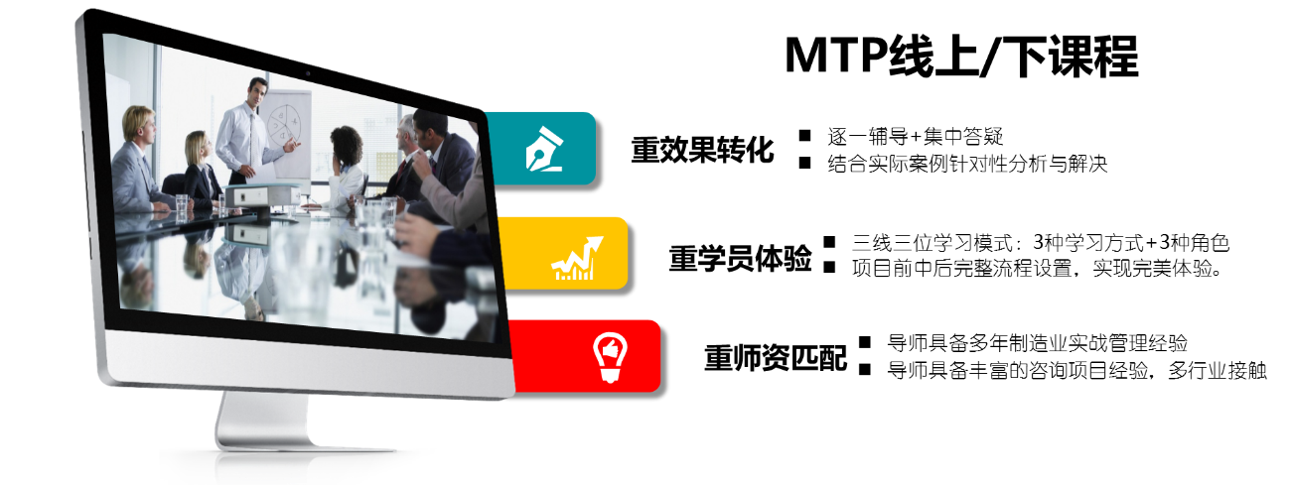
不能解决企业实际问题的训练都是耍流氓。我们可以向参训客户承诺,学员不满意,我们可以全额退款。

【课程大纲】
第一部分 Job Instruction 工作教导

有关一线管理者的说法
一线管理者的责任
工作现场常见的哪些问题
问题归类及解决方法
一线主管必备的5个条件
能力训练
案例：某企业日常管理表分析
训练之前先反省
为什么主人培训小狗狗失败？
不完全的教导方法示范
过去的教导习惯 — 偏重听﹑看
工作指导四段法应用回顾
《工作分解表》编制应注意的事项
培训前：准备需要的东西意义
“步骤与要点”的关键词与字
训练预定表制作
工作教导评鉴表
训练预定表使用
《分解表》《指导书》《标准书》区别

第二部分 Job Relation 工作关系
一线主管面临的待人问题

管理人员所处的人际关系图
冲突的技巧有了，但是问题仍不断发生
建立良好工作关系的基本原则
工作情形应告知
优异表现赞赏之
利益变更先通知
发挥潜能励志向
李明问题梳理
结果会怎么样
人际关系问题处理的四个阶段
你也说说身边事
医生看病全过程剖析工作关系
「工作关系」问题处理表

第三部分 Job Method 工作改善

现场改善的基础知识
案例：倒三角下的梦幻组合
工作改善四阶段法
三种作业形态
案例分析
阶段一：工作分解
工作分解要领
工作改善分解表 (进行至阶段一)
阶段二：工作细分
工作细目的自问检讨 六个疑问检讨
案例分析
阶段三：展开新方法
如何建立新方法
简化四原则
工作改善分解表

第四部分 Job Safety 工作安全

图片案例分享
精益安全大家谈
为什么要管理安全？
什么是安全的意识
安全事故发生的原因？
工伤事故成因解读
事故/灾害发生原因和结果和海因里希
现 场 不 安 全 的 状 态
人 的 不 安 全 行 为
使危险感受性变得迟顿的原因
主管的安全管理职责？
深度案例研讨
危险预知后的工作安全管理四阶段

★五百强制造业生产系统实战型管理专家★
铸就接地气儿 训练课程体系 落地落地落地
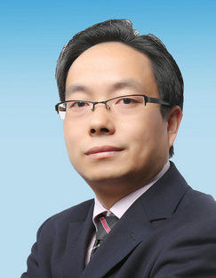
柳草

【讲师简介】
- 美国博能特精益讲师
- 前程无忧合作讲师
- SGS通用标准合作讲师
- 日产训MTP认证培训讲师
- 高级企业培训培师（人社部）
- 精益生产实战型专家/高级讲师
- 福建省企培师协会 副会长
- 福建省机械工业联合会 培训顾问
- 中国创新研究所 工厂创新赋能首席专家
- 北京大学总裁班EMBA常年训练讲师
- 清华大学国家CIMS培训中心高级研修班主讲老师
- 南京理工大学轨道交通协同中心 高级顾问

【老师优势】
- 国内知名管理培训专家柳草，世界500强企业从技术到管理出身与近百家企业辅导于一体的管理实战专家。柳老师先后从事过设备管理、生产管理、与跨部门的成本管理，可以每天既要关注设备的问题、材料的问题之外就是最难“缠”的人事问题，面对错综复杂的人事管理，柳老师借助于日本企业的细节考量与欧美企业的系统思考，战胜了职场中的一个有一个难题，并且取得了不菲的业绩。
- 柳草老师长期以来一直在企业摸爬滚打，可谓是经历多多，其信奉的做事方法是实用有效、落地创新。柳老师认为管理不在于知，而在于行！这个[行]就是结合实际的应用。可以说没有任何一剂良药可适用于每一种管理情况，但是任何一种[管理情景]通常有很多解决的方法，所以这些方法不在于谁对、谁错、谁是、谁非，而是在于那种情景、那种思路更为有效、合适、较能撬动利润。企业管理干部管理存在有太多太多的管理问题，。
- 立足于企业内部续航能力的开发，柳草老师系统式的研发了TIG（Teaching in Gemba）培训模式,使得企业在项目推进过程中，为企业培养了一大批接地气的骨干员工，从意识入手、从工具落地，保证了项目的延续。
- 柳草老师认为“不能解决企业实际问题的培训就是耍流氓”，为此柳草老师在培训咨询中采用国际职业训练协会训练方法，结合企业实际情况，以实战案例开眼，从意识入手开刃，以解决实际问题见长，课程深入浅出，生动活泼，深受学员欢迎与企业好评。
【授课特点】
——[实用有效]——
培训管理经理丰富的专家主讲，项目推行经验丰富，阐述管理问题清晰，借助学员实际案例进行针对性性的剖析、演练，实现学员带着问题来带着答案走！
——[轻松幽默]——
将专业系统的理论知识与企业实践相结合，讲解深入浅出，演绎通俗易懂，真正做到一听就懂、一练就会!
——[气氛活跃]——
将管理知识生活化，并辅助大量案例引起学员共鸣，有利于学员参与其中，并确保学员主动与持久的学习力。
——[学以致用]——
用互动、体验、讲评等授课方式，让学员在练中学，学中练，达到学以致用，用企业实践经验，并将带方法和工具解决企业的实际问题。
借用专家的话“不能解决企业实际问题的培训都是耍流氓！”，做到务实有效！
【学员评价】
既有欧美企业的人性化，又有日韩企业的精细化，亦兼顾了民营企业的指标化！
——学员代表 张斌
柳草老师的课是我听过的同类课程最贵的课，但却是我听过的最有价值的课！
——企业代表 胡前进
跟柳草老师做项目，减肥成功了，失眠小消失了，三高正常了！
——某企业总经理在项目结题报告会所述
【代表客户】
制 药：福州大北农生物科技，深圳华润九新药业、沈阳华润三九制药、深圳致君制药、河源美丽康、上海百特医疗、苏州百特医疗、广州百特医疗、苏州泰连医疗
冶金有色：漯河世林冶金机械、无锡舜特钢铁、华泽铝业检修厂、华泽铝业炭素厂、华泽铝业电解一厂、华泽铝业电解二厂、华泽铝业动力厂、华泽铝业铸造厂、华泽铝业质检中心、弓长岭露天铁矿厂、弓长岭井下铁矿、弓长岭动力厂、鞍钢矿业工业大孤山、鞍钢矿业齐大山选矿厂、鞍钢矿业鞍千矿、鞍钢矿业东鞍山、鞍钢矿业东烧厂、鞍钢矿业公司矿业学校、陕煤柠条塔矿业公司、罗布泊钾盐硫酸钾厂、罗布泊钾盐动力厂、罗布泊钾盐原料厂、罗布泊钾盐编织袋厂、莱芜钢铁
机 械：日本松下电器、美国博能特、韩国乐星机械、杭州德帕姆泵业、杭州诠世传动、杭州富尔顿热能设备有限公司、常州莱克斯诺减速机、NSK
白 酒：苏酒集团（洋河基地）、苏酒集团（泗阳基地）、苏酒集团（双沟基地）、贵州茅台酒业、山东景致酒业
食 品：中储粮东莞基地、蒙牛、乐百氏、四川徽记食品、农夫山泉、重庆天友乳业、柳州安琪酵母
光 电：苏州协鑫光伏科技、浙江晶科能源、扬州荣德新能源、江西赛维、福州科立视、南通华烨光伏、无锡理波光电、京东方、聚灿光电、长信科技、东旭光电
烟 草：贵定卷烟厂、龙岩卷烟厂、柳州卷烟厂、南宁卷烟厂、合肥卷烟厂
许昌烟草机械、漯河卷烟厂、红河卷烟厂、昆明卷烟、贵定卷烟厂、贵阳卷烟厂
玻璃行业：南玻吴江公司
半 导 体：森萨塔科技宝应有限公司、惠州德赛西威（原西门子）、生益科技
汽 车：一汽大众、天合富奥汽车安全系统（成都）、六和机械、奇瑞汽车、桐林铸造、新晨动力、中车、日产、本田、大众、天河富奥、大友、马鲁雅斯、江森汽车、柳州五菱、吉利汽车、菲亚特意大利、科世达上海、佛吉亚德国、金杯汽车、长安汽车、重庆韩泰轮胎、重庆菲特尔莫吉摩擦材料、长春合心机械制造、上海优瑞玛特合心机械、上海威科特汽车热交换器、上海蓝科电气、上海德梅柯汽车装配、常州莱克斯诺减速机、恩斯克（NSK）中国
电子电器：格力电器、上海艾欧史密斯水处理、上海艾欧史密斯热水器、蓝微电子（苹果电池生产企业）、德豪润达、东方电气、常州诺德电子、华星光电、TCL、创维、日立电梯、宏发电气、许继电气、富强电路板、
石油化工：中海油32-6、中石油伊拉克鲁迈拉、中石油哈法亚项目、中石油哈里伯顿项目、中石油阿尔比尔项目、中石油绿洲项目、中化国际、东莞九丰、东塑集团、佳化化学
电 力：红沿河核电、大亚湾核电站、中核北方、仙游水电、福建和盛高科技
其 他：神华铁路、南京地铁、成都地铁、南昌印钞有限公司、成飞工业、沈飞、中策橡胶、德国玫瑰塑胶、法国马培德文具、福建盈浩

联系方式：中企联企业培训网
咨询电话：010-62885261 传真：010-62885218
联 系 人：潘宏利 13051501222
电子邮箱：phL568@163.com
网 址：www.zqLpx.com

